

Cnam Achat
Pour L'ISSAE Cnam Liban
Version 1

Ibrahim Keyrouz
bob.keyrouz@gmail.com
Suivi par le Professeur : Pascal Fares





Août 2015.
Cnam Achat

Le projet Cnam Achat est une partie du projet SMB215 proposé par le Professeur Pascal Fares afin de répondre aux besoins suivants :
- Répondre au besoin de la direction du CNAM représenté par la demande d'achat des fournisseurs, le management d'achat et des produits et le contrôle de stock.
- Répondre au besoin des employés CNAM représenté par la facilité de leurs travaux.

Ce projet comprend trois grandes parties :
I- Les Applications.
II- La Base de Données.
III- Les Configurations du projet.

I- Les Applications.
Ce projet comprend trois applications :
a- MainAchat est une application web qui permet de gérer et de ménager l'action d'achat en gérant les sites, les produits, les fournisseurs, les demandes des achats, les réceptions, le stock,la notification pour recharger, les utilisateurs, les rôles.
La première fois que l'application est démarrée, une page va demander le mot du passe du premier compte administrateur.
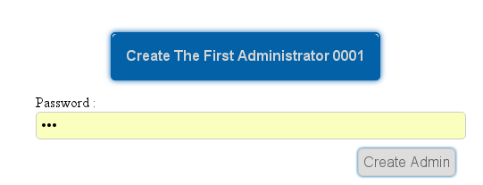
Après avoir créer ce dernier, une page log-in demandant le username, le mot de passe et le site est affichée pour accéder à notre application.
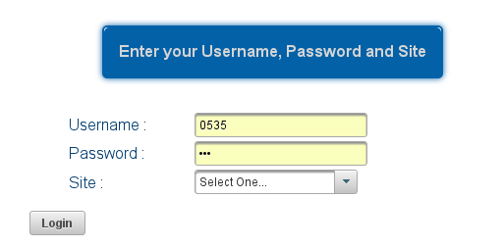

Si le log-in est incorrecte une page d'erreur est affichée affichant un lien pour essayer une autre fois.
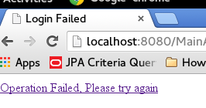

et sinon l'application se démarre normalement vers la page des sites :
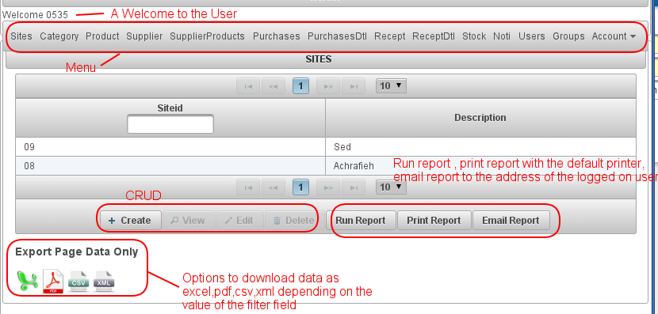
Le Rapport des sites :
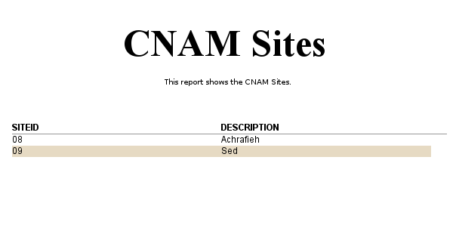
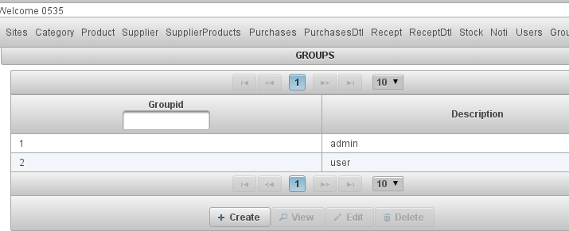
Puis l'administrateur va créer les rôles des utilisateurs pour les privilèges à l'aide de la page Groups :
NB:Lors de la création d'un groupe le field groupid est généré automatiquement a l'aide d'une séquence.

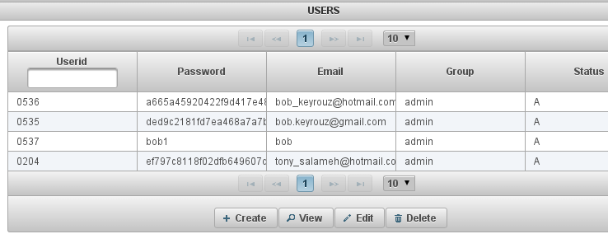
Puis l'administrateur va créer les utilisateurs et donner le rôle à chacun d'eux.

N.B. : Le mot de passe est crypté suivant l'algorithme SHA-256.
Lors de la Modification 'Edit' le field 'Password' est invisible car personne n'a le droit de changer le mot de passe d'un autre utilisateur.
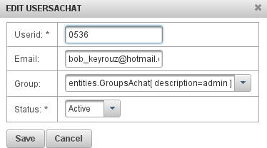

Puis l'utilisateur du système va créer les catégories des produits :
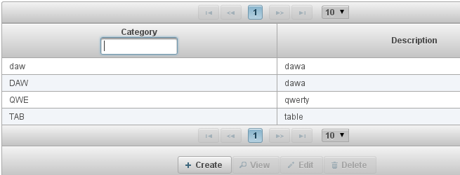
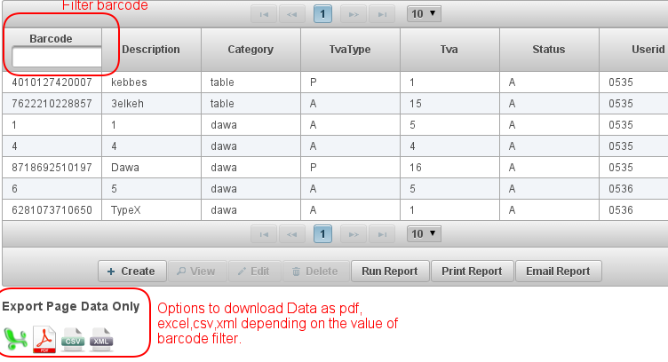
Puis l'utilisateur va créer les produits :
NB: Lors de la création ou la modification d'un produit, le field 'Userid' est affecté automatiquement par la valeur de l'utilisateur en session et les fields 'TvaType' et 'Status' sont affectés par leurs descriptions et non pas par leurs ID.
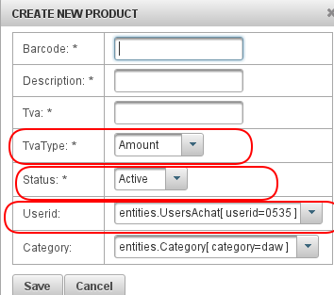

Le rapport des produits :
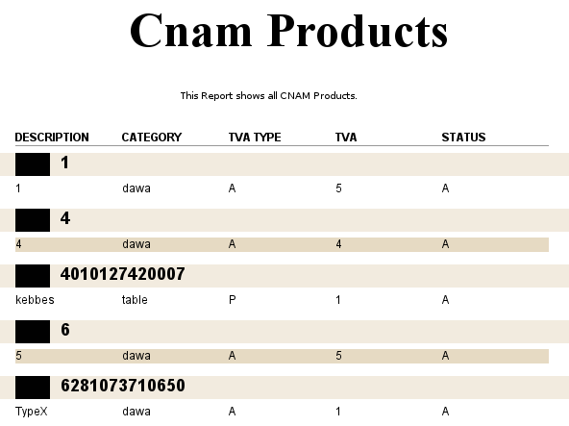

Puis l'utilisateur va créer les fournisseurs :
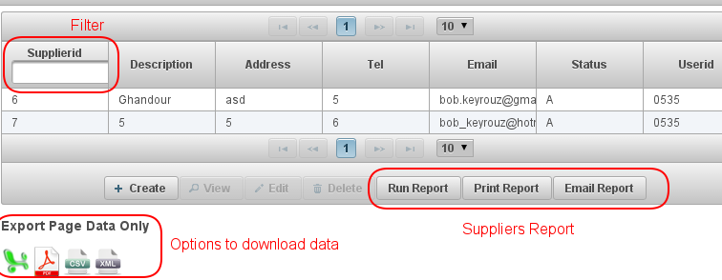
NB : Field 'Supplierid' est automatiquement affecté lors de la création à l'aide de la séquence.

Le rapport des fournisseurs :
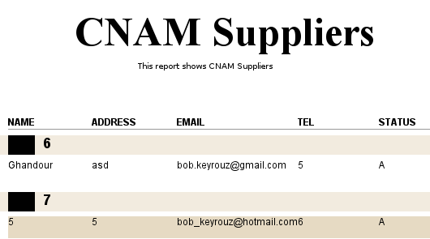

Puis l'utilisateur va entrer les produits de chaque fournisseur :
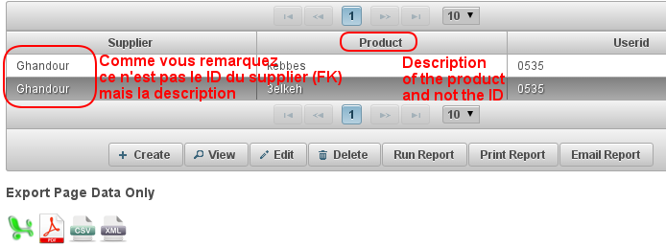
Le rapport nous permet de savoir les produits de chaque fournisseur.
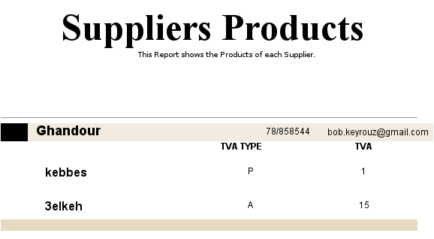

Puis l'utilisateur va demander l'achat des produits 'Purchases' :
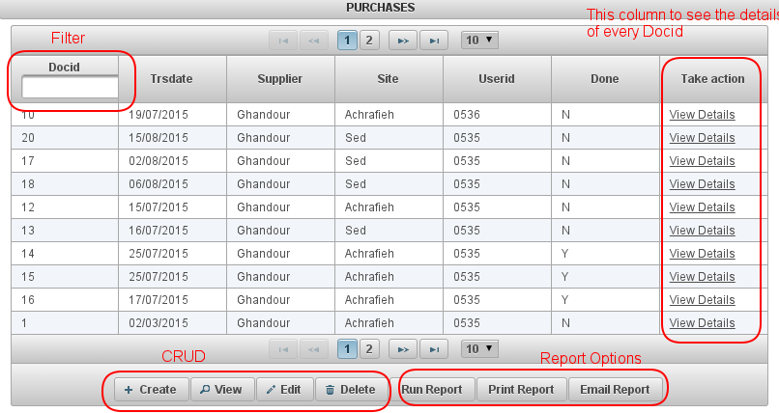
Ici l'utilisateur crée l’entête du Purchase et appuie sur le lien 'View Details' pour voire le détails de ce Purchase Docid.

Le rapport dans cette page nous permet de voire toutes les demandes d'achat avec leurs détails.
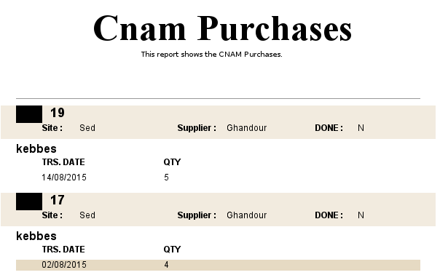
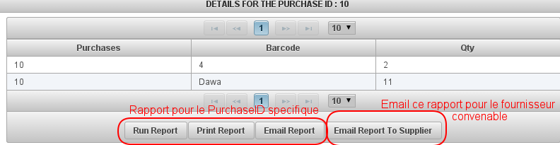
Quand l'utilisateur appuie sur le lien 'View Details' :

Le rapport du PurchaseID spécifique peut être encore envoyé vers le fournisseur convenable pour savoir notre demande :
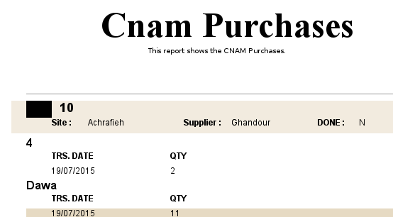
Si l'utilisateur veut créer les détails du purchaseID il accède à la page PurchasesDtl :

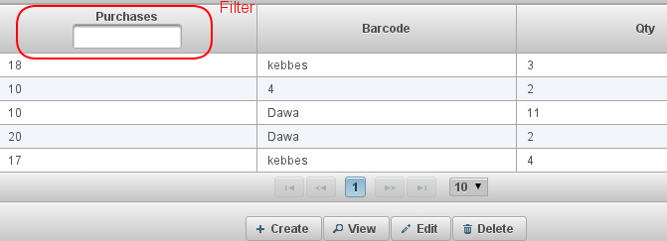
De même pour la Réception et Réception Détails :
Recept :
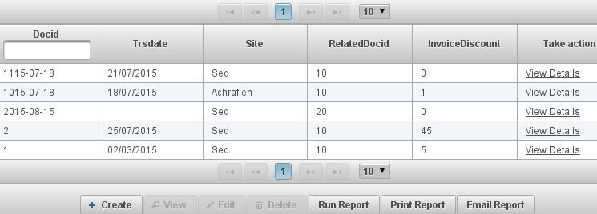
Le rapport nous permet de voir les Recept et les ReceptDtl :
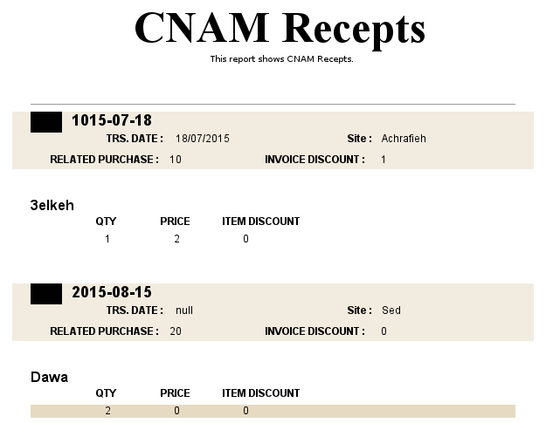

ReceptDtl pour une recept spécifique :
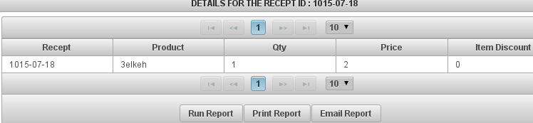
Le rapport ici nous permet de voir le détail d'une réception spécifique :
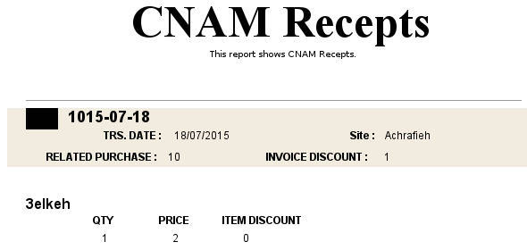

ReceptDtl :
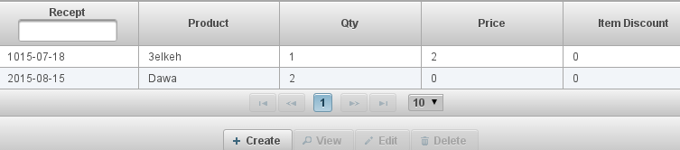

La page du Stock permettant de gérer le stock :
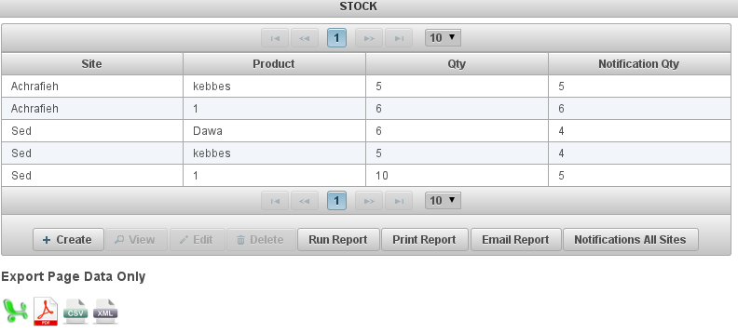
Le rapport dans cette page nous permet d'afficher la quantité de chaque produit dans chaque site :
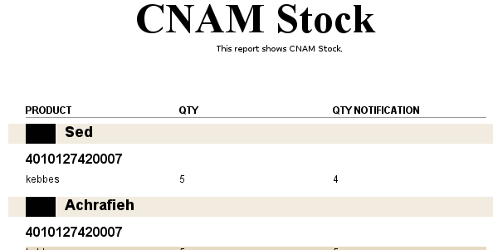
Le bouton 'Notifications All Sites' permet d'afficher le rapport qui notifie l'utilisateur des produits dont la quantité <= quantité notification dans toutes les sites:
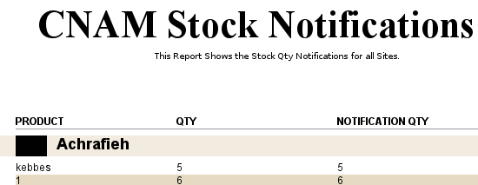
NB : A n'importe quel temps on peut appuyer sur les options pour télécharger les data dans la page.

Si l'utilisateur veut savoir les produits dont la quantité <= quantité notification dans le site dont on a fait le log-in :
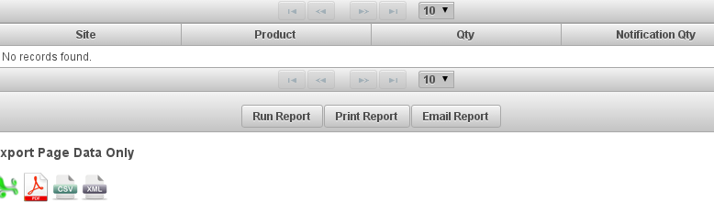
L'utilisateur peut à n'importe quel moment changer son mot de passe :
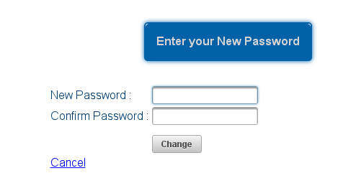

b- STK_PRD_WS :

